     | г. Могилев, ул. Ленинская, 13  +375 33 69-000-36 Оксана  oxana-intourist@bk.ru |     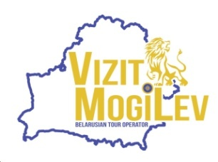
Новый год в Могилеве


Погрузитесь в атмосферу праздничного города, где старинные улицы сияют тысячами огней, а знакомые памятники примеряют новогодние наряды. Мы пройдем по главным праздничным локациям, загадаем заветные желания и увидим Могилев с самой романтичной стороны.


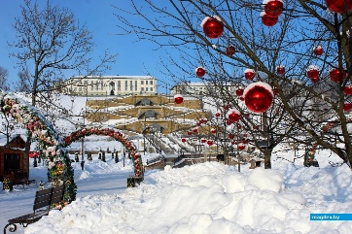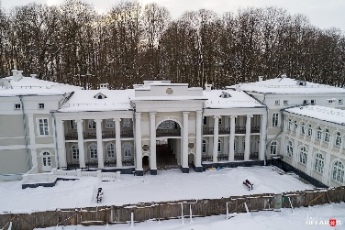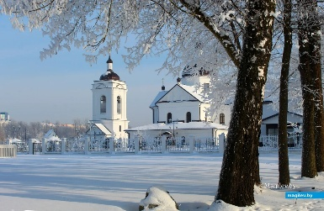

1 день (31.12.2026)
Встреча на ЖД вокзале с табличкой «VizitMogilev» и с Белорусскими прысмаками.
Трансфер в гостиницу 3*, расположенную в центре города. Раннее заселение в номера.


12:00-16:00 Автобусно-пешеходная экскурсия по Могилеву. Во время экскурсии Вы побываете на площади Звезд, где сможете загадать свои заветные желания у бронзового памятника Зведочёту. Увидите живописные жилые дома и постройки конца XVIII - XIX вв., Драматический театр, Кафедральный костел Св. Станислава XVIII в., Ратушу, посмотрим на реку Днепр. А также посетим Свято-Никольский женский монастырь и МК Буйничское поле.
Возвращение в гостиницу. Обед.
Свободное время для шоппинга и подготовки к новогоднему празднику.
21:00-04:00 Праздничный банкет в ресторане гостиницы (за дополнительную оплату)*
Отличное музыкальное сопровождение, шоу-программа с танцами и музыкой, новогодними шутками, розыгрышами и бесконечным весельем начнут праздничный вечер, который продлится до утра!

В меню: разнообразные закуски, 2 горячих блюда, десерт, спиртное: ¼ бутылки вина, ½ шампанского, ½ бутылки водки на человека.

Ночлег.

2 день (01.01.2027)
Поздний завтрак.
12:00-16:00 Переезд на усадьбу.
Развлекательная Новогодняя программа «Опохмел-пати» с обедом. Вас ждут конкурсы и танцы на свежем воздухе. В меню - уха на свежем воздухе, домашние соления, чай, кофе, напитки.
Возвращение в гостиницу. Свободное время. Ночлег.


3 день (02.01.2027)
Завтрак.
10:00-17:00 Выездная экскурсия.
В программе:
- Свято-Вознесенский женский монастырь в д. Барколабово. В соборном храме монастыря, расположенного на берегу Днепра, хранится чудотворная икона Божией Матери.
- Жиличи -Дворец Булгаков. Прогулка по парку. Решенный в стиле классицизма обширный дворец, в окружении аллей пейзажного парка с экзотическими деревьями, является ярким представителем усадебной архитектуры Беларуси XVIII-XIX вв.
- Обед в Легендарном кафе «Смаженка» (дополнительная оплата)*
Возвращение в гостиницу. Свободное время: шоппинг, прогулка по Новогоднему Могилеву.
Позднее выселение из номеров.

Стоимость тура:
28 000 RUB - одноместный номер
25 000 RUB - 2-х местный номер комфорт/1 чел
24 000 RUB - 2-х местный номер стандарт/1 чел

В стоимость входит: проживание 2 ночи (раннее заселение/позднее выселение), 2 завтрака, обед, «Опохмел-пати с обедом», развлекательные программы, 2 экскурсии, трансфер, сопровождение по маршруту экскурсоводом.
Не входит в стоимость: Новогодний банкет (8000 RUB), личные расходы.

